附件1：
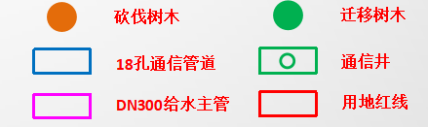
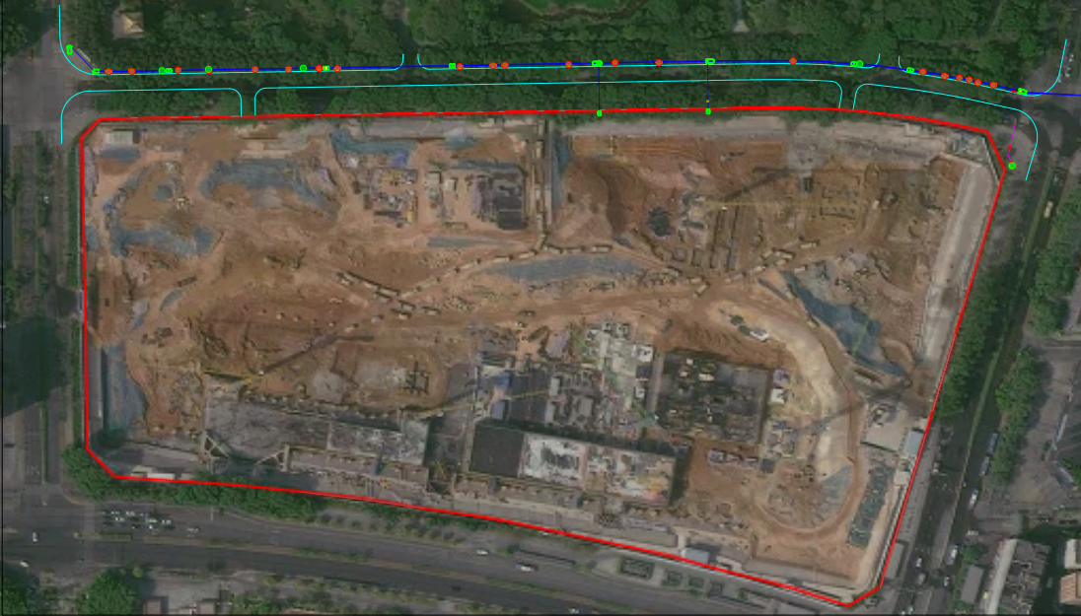
居
里
夫
人
大
道
稼先路
项目位置及实施范围图

